**Предвыборная программа кандидата в депутаты**

**Добрушского районного Совета депутатов**

**по Усохо-Будскому избирательному округу № 39**

**Хузеевой Аллы Николаевны**

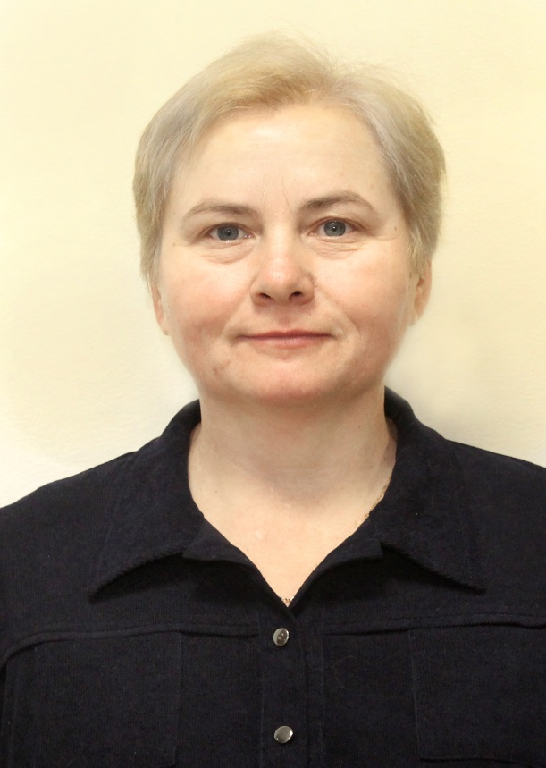Родилась 1 ноября 1970 года в деревне Николаевка, Добрушского района, Гомельской области.

После окончания школы поступила в Гомельский сельскохозяйственный техникум.

Трудовую деятельность начала в 1988 году в колхозе имени Суворова Добрушского района.

С 1996 года и по настоящее время работает в Усохо-Будском сельском исполнительном комитете Добрушского района, пройдя путь от бухгалтера до исполняющего обязанности председателя.

Проживает в деревне Усохская Буда, Добрушского района, Гомельской области.

Замужем, вырастила двоих сыновей, помогаю воспитывать внука и внучку.

**Уважаемые избиратели!**

Иду в депутаты, чтобы использовать полученные знания и приобретённый опыт работы для более эффективного решения проблем избирателей.

Мы все хотим жить лучше. Чтобы этого добиться, нужно работать сообща. Необходимо поддерживать развитие местного самоуправления, инициатив граждан, привлекать их к решению вопросов местного значения. Умение слушать и слышать друг друга поможет сделать нашу Добрушчину регионом комфортного проживания.

В качестве депутата намерена оставаться верной принципу открытости и честности, оперативно и достоверно информировать население о своей деятельности, интересоваться мнением избирателей, отвечать на все вопросы, максимально эффективно помогать в решении проблем.

Заверяю, что все наказы, полученные от избирателей, будут определяющим стержнем моей депутатской деятельности.

***«С ЛЮБОВЬЮ К ЛЮДЯМ И ВЕРОЙ В ХОРОШЕЕ БУДУЩЕЕ»***